CADENA

- Consulte los discentes que estudian sistemas (075, 088)
Que se desea ver: Estudiantes de sistemas
Tabla: Discente
Condición: Carreras 075 y 088
Sintaxis:

select carnet,nombre from Discente where substr(carnet, 10,3)in ('075’,'088');

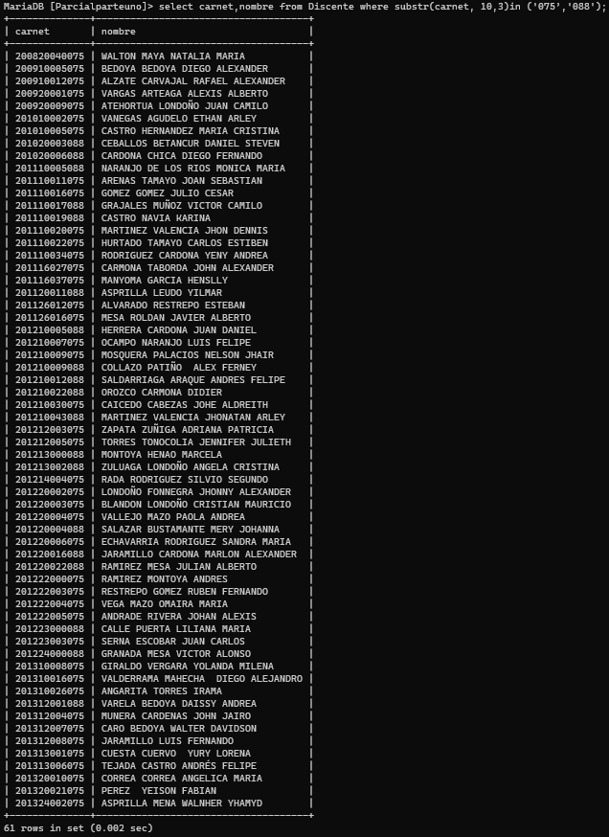

- Cuente los discentes que están matriculados en ingeniería (075)
Que se desea ver: Discentes matriculados en ingeniería
Tabla: Discente
Condición: Carrera de ingeniería 075
Sintaxis:

select carnet,nombre from Discente where substr(carnet, 10,3)in ('075’);

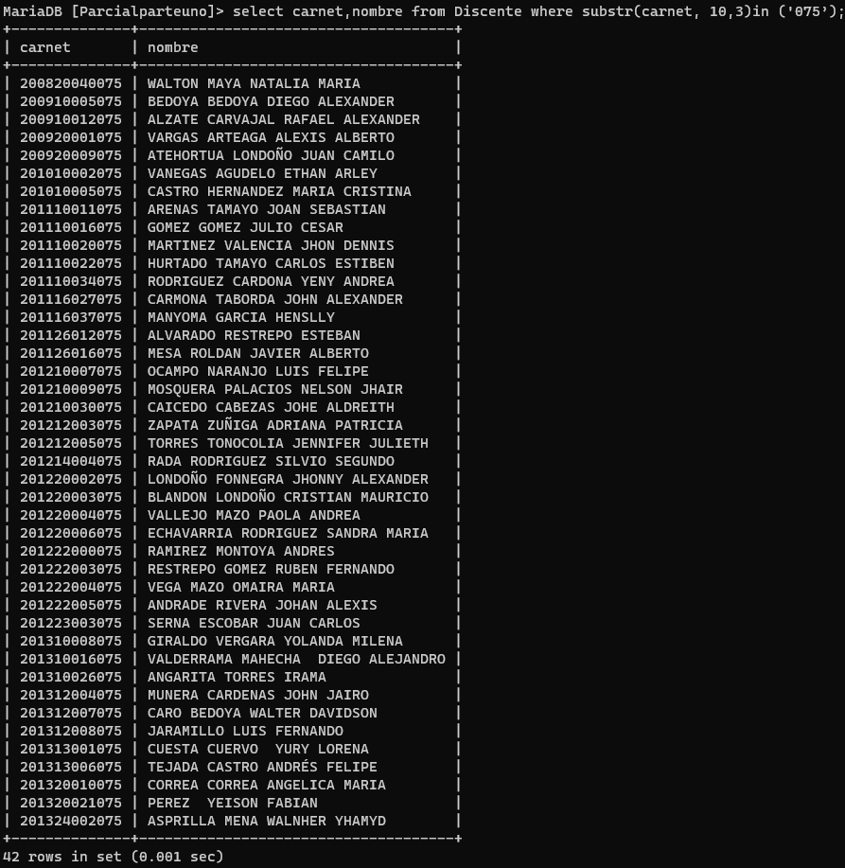

- Consulte los nombres de los discentes cuyos caracteres no excedan de 25
Que se desea ver: Nombres de discentes que no excedan 25 caracteres
Tabla: Discente
Condición: No excedan los 25 caracteres
Sintaxis:

select nombre from discente where character_length(nombre) <=25;

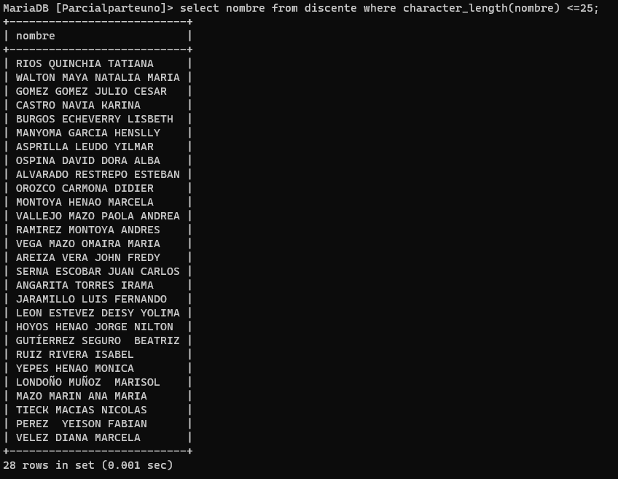

- Cuantos discentes no están matriculados en tecnología en sistemas
Que se desea ver: Cuantos no están matriculados en tecnología
Tabla: Discente
Condición: No matriculados en tecnología de sistemas 088
Sintaxis:

select count(nombre) 'Numero de discentes no matriculados en tecnología de sistemas' from discente where substr(carnet,10,3) not in ('088');

- Cuente los discentes que iniciaron sus estudios en el año 2012
Que se desea ver: Cuantos iniciaron en el 2012
Tabla: Discente
Condición: Inicio en el 2012
Sintaxis:

select count(nombre) 'Numero de discentes que iniciaron estudios en el 2012' from discente where substr(carnet,1,4) in ('2012');

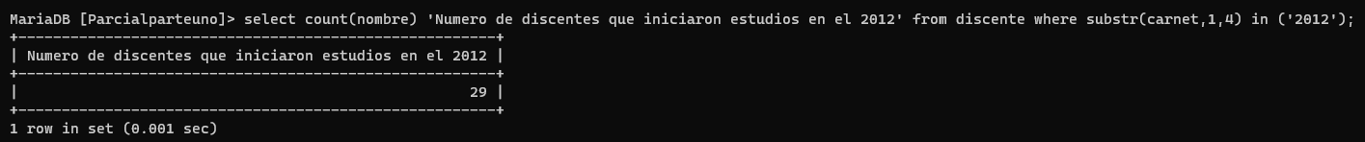

- Cuantos discentes iniciaron sus estudios en el primer semestre del año.
Que se desea ver: Discentes del primer semestre
Tabla: Discente
Condición: Primer semestre
Sintaxis:

select count(nombre) 'Numero de discentes que iniciaron estudios primer semestre' from discente where substr(carnet,5,1) in ('1');

- cuente los alumnos que se matricularon antes del 2013
Que se desea ver: Alumnos matriculados antes del 2013
Tabla: Discente
Condición: Antes del 2013
Sintaxis:

select count(nombre) 'Numero de discentes que matricularon antes del 2013' from discente where substr(carnet,1,4) < ('2013');

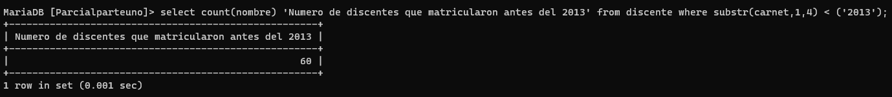

- Ordene los discentes por el año en que se matricularon
Que se desea ver: Orden de año matriculado
Tabla: Discente
Condición: Ordenado
Sintaxis:

Select carnet,nombre from Discente order by carnet;

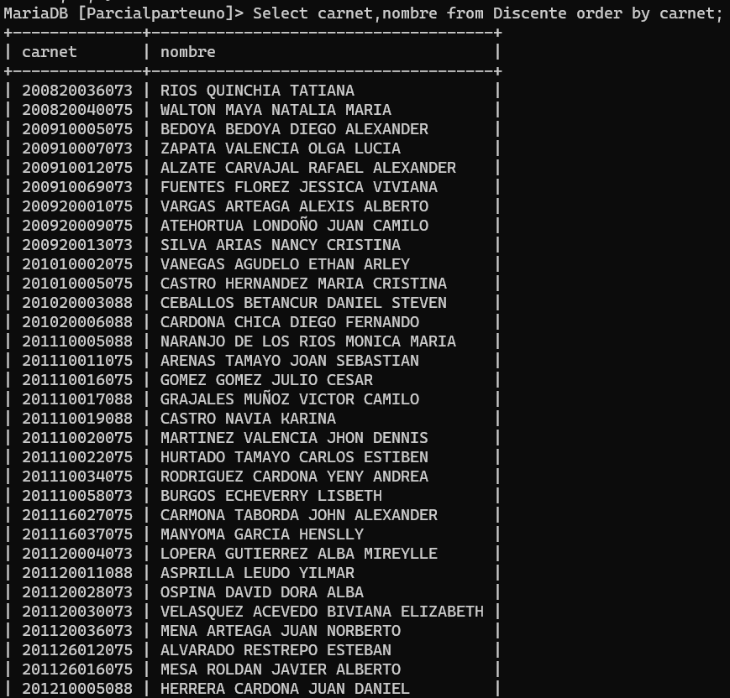
- Liste los discentes de ingeniería de sistemas que estén matriculados antes del 2012 en el segundo semestre del año
Que se desea ver: Estudiantes de ingeniería 075 matriculados antes del 2012 y en el segundo semestre
Tabla: Discente
Condición: matriculados antes del 2012 y en el segundo semestre
Sintaxis:

select * from discente where substr(carnet,10,3) in ('075') and substr(carnet,5,1) in ('2') and substr(carnet,1,4) < ('2012');

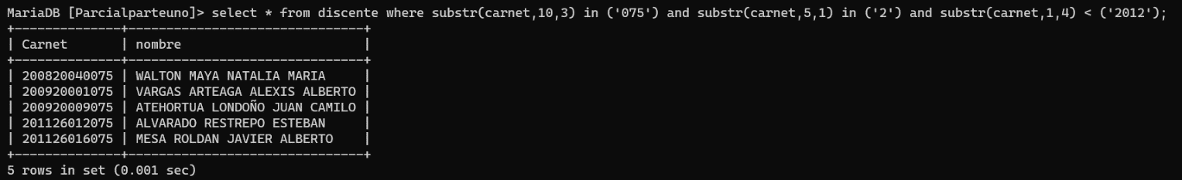

- Consulte el carnet menor de los discentes que no son de sistemas (solo incluya el código)
Que se desea ver: Carnet menor que no es de sistemas
Tabla: Discente
Condición: no de sistemas
Sintaxis:

select min(carnet) from discente where substr(carnet,10,3) in ('075’,'088');

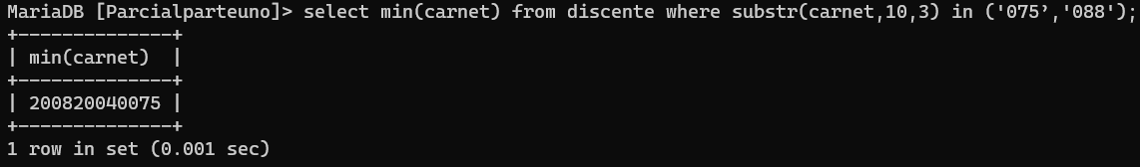

- Los carnet terminados en 088 tienen descuento del 5% de lo contrario pagan todo el valor de la matricula
Que se desea ver:
Tabla: Discente
Condición:
Sintaxis:

select carnet,nombre,if(carnet like'%088','05% descuento','No descuento') from discente;

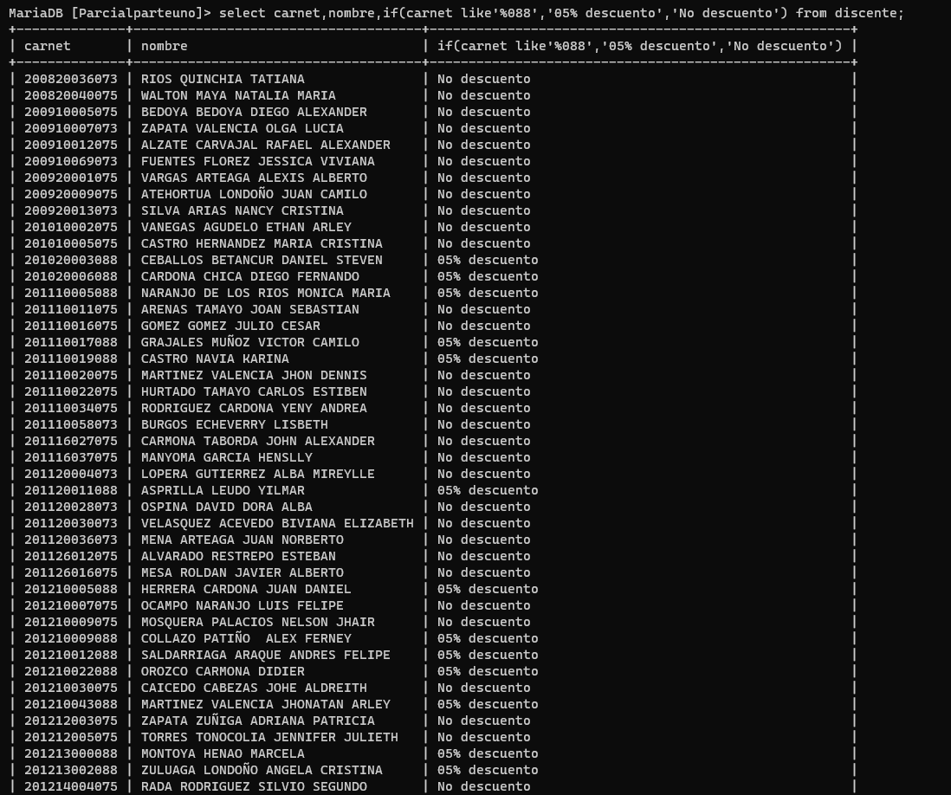

- Si el carnet termina en 073 el estudiante es de contaduría, de lo contrario es de otra carrera a fin.
Que se desea ver: Estudiantes contaduría
Tabla: Discente
Condición: 073 es de contaduría
Sintaxis:

select carnet,nombre,if(carnet like'%073','Es de contaduria','Es de otra carrera') from discente;

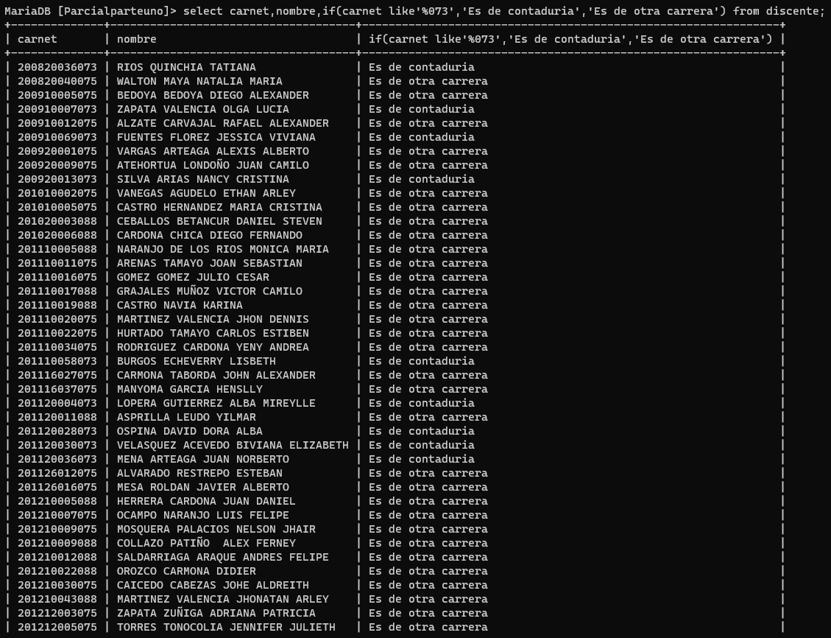

- Liste a todos los estudiantes que pertenecen a la carrera de ingeniería de sistemas, cuyo nombre tengan en cualquier lado la letra i
Que se desea ver: Estudiantes de ingeniería de sistemas
Tabla: Discente
Condición: Que su nombre contenga la letra i
Sintaxis:

select carnet,nombre from Discente where nombre like ‘%i%’ and substr(carnet, 10,3)in ('075’);

